Plan Integral de Seguridad Escolar
Para emergencias en caso de sismos e incendios.

“Más que Enseñanza”

INTRODUCCIÓN
El Plan Integral de Seguridad Escolar constituye una metodología de trabajo permanente, destinada a cada unidad educativa del país, mediante la cual se logra una planificación eficiente y eficaz de seguridad para la comunidad escolar en su conjunto, adaptable a las particulares realidades de riesgos y de recursos de cada establecimiento educacional y un aporte sustantivo a la formación de una cultura preventiva, mediante el desarrollo proactivo de actitudes y conductas de protección y seguridad. No olvidar que la cantidad de alumnos es superior a la de los funcionarios, y que los alumnos dada su juventud e inexperiencia es el grupo más proclive a tomar decisiones erróneas y a sucumbir ante situaciones de emergencia.
Es por ello que la labor de los docentes es clave, especialmente si al ocurrir una emergencia se encuentran con alumnos. El docente debe asumir el liderazgo del grupo curso y guiarlos hasta que sus alumnos estén en lugar seguro. Se deben conocer las instalaciones del colegio en donde normalmente se desarrollan las actividades. Conocer la ubicación de sus salas, oficinas, sus características estructurales, materiales, los elementos que puedan caer y producir daño con un movimiento sísmico, también aquellos elementos combustibles que aumenten el riesgo de un incendio.
Recorrer el colegio, para conocer y ubicar los diferentes sistemas de detección de incendio, de extinción, de protección y comunicación, las vías de evacuación, y las áreas más seguras o Zonas de Seguridad. Observar en los recorridos normales de su trabajo, las escaleras, las puertas y ventanas, muros, techos, los accesos y pasillos, que estén libres de objetos que impidan un tránsito expedito. La difusión e instrucción de los procedimientos del plan debe extenderse a todo el personal para su correcta interpretación y aplicación.

MARCO LEGAL Y FUNDAMENTOS
Este Plan Integral de Seguridad Escolar del Colegio Cristiano Nº318 Wenceslao Valdivia, se ha realizado sobre la base de los métodos propuestos en “Plan Integral de Seguridad Escolar” del Ministerio de Educación y de la Oficina Nacional de Emergencia ONEMI, del Ministerio del Interior y Seguridad Pública, actualizado por última vez en diciembre de 2019.
El Plan Integral de Seguridad Escolar, contempla también la constitución y Actas del Comité de Seguridad Escolar. También está contemplado mantener un Plan de Emergencia en la ley General de Urbanismo y Construcción articulo 144 y se fundamenta en los requerimientos y estructura establecidos en la Circular División de Desarrollo Urbano - DDU235, del MINVU.

OBJETIVOS DEL PISE
El Plan Integral de Seguridad Escolar - PISE tendrá como objetivo principal la protección de toda la comunidad escolar; y, en segundo término, el inmueble, por los daños materiales que se pueden generar ante cualquier condición de emergencia, como consecuencia de los efectos producidos por las emergencias enunciadas más adelante.
- Generar en la comunidad escolar una actitud de autoprotección, teniendo por sustento una responsabilidad colectiva frente a la seguridad.
- Proporcionar a los escolares un efectivo ambiente de seguridad integral mientras cumplen con sus actividades formativas.
- Constituir en cada establecimiento educacional un modelo de protección y seguridad, replicable en el hogar y en el barrio.
- Establecer un procedimiento normalizado de evacuación para todos los usuarios y ocupantes del colegio.
- Lograr que la evacuación pueda efectuarse de manera ordenada, evitando lesiones que puedan sufrir los ocupantes del colegio, durante la realización de ésta.

DEFINICIONES
- Alarma: es el aviso o señal que el colegio establece para seguir las instrucciones específicas ante la presencia real o inminente de un fenómeno adverso. Pueden ser campanas, silbatos u otras señales que se convengan.
- Altoparlantes y/o megáfonos: dispositivos electrónicos para reproducir sonido, se utilizarán para dar instrucciones en caso de simulacros o emergencias reales.
- Amago de incendio: fuego descubierto y apagado a tiempo.
- Coordinador de piso o área: es el responsable de evacuar a las personas que se encuentren en el piso o área asignada, y además guiar hacia las zonas de seguridad en el momento de presentarse una emergencia. El coordinador de piso o área reporta al coordinador general.
- Desfibrilador: El desfibrilador sirve para recuperar a la persona tras una parada cardiorrespiratoria a través de una descarga eléctrica
- Detectores de humo: son dispositivos que, al activarse por el humo, envían una señal al panel de alarmas o central de incendios que se encuentra generalmente en el ingreso del edificio, indicando el piso afectado. Al mismo tiempo se activa una alarma en todo el edificio, la cual permite alertar respecto de la ocurrencia de un incendio
- Discapacidad: es una condición que afecta el nivel de vida de un individuo o de un grupo. El término se usa para definir una deficiencia física o mental, como la discapacidad sensorial, cognitiva o intelectual, y la facultad de movimiento de partes del cuerpo o su totalidad, discapacidad motora.
- Ejercicio de simulación: actuación en grupo en un espacio cerrado (sala u oficina), en la que se representan varios roles para la toma de decisiones ante una situación imitada de la realidad. Tiene por objetivo probar la planificación y efectuar las correcciones pertinentes.
- Emergencia: Es una combinación imprevista de circunstancias que podrían dar por resultado peligro para la vida humana o daño a la propiedad. Se le define también como la situación resultante de una combinación imprevista de circunstancias que requiere una acción inmediata; o el lapso en el cual se alteran las condiciones de actividad normal de un sector o edificio debido a un siniestro.
- Dependiendo del tipo de emergencia, se adoptan procedimientos de seguridad que protejan a las personas del siniestro, que minimicen los efectos producidos a causa de éstos y que permitan la continuidad de las actividades normales del colegio.
- Encargado Gral. de Emergencia: autoridad máxima en el momento de la emergencia, responsable de la gestión de control de emergencias y evacuaciones del recinto.
- Evacuación: procedimiento ordenado, responsable, rápido y dirigido de desplazamiento masivo de los ocupantes de un establecimiento hacia la zona de seguridad de éste frente a una emergencia, real o simulada.
- Explosión: fuego a mayor velocidad, que produce rápida liberación de energía y aumento del volumen de un cuerpo mediante una transformación física y química.
- Extintores de incendio: aparato portable que contiene un agente extinguidor y un agente expulsor, que al ser accionado dirigiendo la boquilla a la base del incendio (llama), permite extinguirlo.
- Iluminación de emergencia: medio de iluminación secundaria, que proporciona iluminación cuando la fuente de alimentación para la iluminación normal falla. El objetivo básico de un sistema de iluminación de emergencia es permitir la evacuación segura de lugares en que transiten o permanezcan personas.
- Incendio: fuego que quema cosa mueble o inmueble y que no estaba destinada a arder.
- Monitor de apoyo: son los responsables de evacuar a las personas de su sector, hacia las zonas de seguridad, al momento de presentarse una emergencia. El monitor de apoyo reporta ante el coordinador de piso o área.
- PISE: Plan integral de seguridad escolar.
- Plan de emergencia y evacuación: conjunto de actividades y procedimientos para controlar una situación de emergencia en el menor tiempo posible y recuperar la capacidad operativa de la organización, minimizando los daños y evitando los posibles accidentes.
- Red húmeda: es un sistema diseñado para combatir principios de incendios y/o fuegos incipientes, por parte de los usuarios o personal de servicio. Está conformado por una manguera conectada a la red de agua, que se activa cuando se abre la llave de paso. En su extremo cuenta con un pitón que permite entregar un chorro directo o en forma de neblina, según el modelo.
- Red inerte de electricidad: corresponde a una tubería de media pulgada, por lo general de acero galvanizado cuando va a la vista y de conducir PVC cuando va embutida en el muro, en cuyo interior va un cableado eléctrico que termina con enchufes en todos los pisos (es una especie de alargador). Esta red tiene una entrada de alimentación en la fachada exterior y bomberos la utiliza cuando en el edificio no hay suministro eléctrico y este personal requiere conectar alguna herramienta o sistema de iluminación para enfrentar una emergencia.
- Red seca: corresponde a una tubería galvanizada o de acero negro de 100 mm, que recorre todo el edificio y que cuenta con salidas en cada uno de los niveles y una entrada de alimentación en la fachada exterior de la edificación.
- Simulación: ejercicio práctico bajo situaciones ficticias controladas y en un escenario cerrado. Obliga a los participantes a simular un evento inquietante de peligro.
- Sismo: movimiento telúrico de baja intensidad debido a una liberación de energía en las placas tectónicas.
- Vías de evacuación: camino libre, continuo y debidamente señalizado que conduce en forma expedita a un lugar seguro.
- Zona de seguridad: lugar de refugio temporal que ofrece un grado de seguridad frente a una emergencia, en el cual se puede permanecer mientras esta situación finaliza.

CARACTERÍSTICAS GENERALES DEL ESTABLECIMIENTO
Nombre | Escuela Part. Wenceslao Valdivia
RBD | 5684-7
Dirección | Quiriquina 1790 - San Antonio
Comuna | Temuco
Región | De la Araucania
Nivel Educativo | Jornada Escolar Alterna – Jornada Escolar Vespertina
Tipo de Enseñanza | Educación Parvularia - Enseñanza Básica – Educación Básica Adultos Sin Oficios - Educación Media H-C Adultos
Dependencia Administrativa | Particular Subvencionado
Teléfono | 45 2213237
Email | contacto@colegiowenceslaovaldivia.cl  soniareyesparedes1@gmail.com
Sostenedor | Corporación Educacional El Shadday
Repr. Legal | Yolanda Irma Soto Castillo
Directora | Sonia Elisabeth Reyes Paredes
Horario de Funcionamiento | 08:00 a 22:45
Horario de Funcionamiento | Jornada Mañana |  |  |  | 08:00 a 13:00
Horario de Funcionamiento | Jornada Tarde |  |  |  | 13:30 a 18:30
Horario de Funcionamiento | EPJA |  |  |  | 18:45 a 22:45
N° de Docentes Directivos | 2 | N° de Docentes | 13 | N° de Asist. de la Educacion |  | 7
Página Web | www.colegiowenceslaovaldivia.cl
Redes Sociales | https://www.facebook.com/colegiowenceslaovaldivia  https://www.instagram.com/colegiowenceslaovaldivia.cl

NIVELES DE ENSEÑANZA |  |  |  | JORNADA ESCOLAR
Educación Parvularia | Educación Básica | Educación Media | Mañana | Tarde | Vespertina | Completa
6 | 67 | 48 | X | X | X

Numero Docentes |  | Numero Asistentes de la Educación |  | Número Total de Estudiantes
Femenino | Masculino | Femenino | Masculino | Femenino | Masculino
13 | 4 | 6 | 2 | 50 | 71
Total |  | Total |  | Total
17 |  | 8 |  | 121

NIVELES DE ENSEÑANZA ESCUELA
1er nivel de Transición (Pre-kinder) |  |  |  |  |  |  |  | 2do nivel de Transición (Pre-kinder)
F |  |  |  | M |  |  |  | F |  |  |  | M
5 |  |  |  | 1 |  |  |  | 0 |  |  |  | 0
1° básico |  | 2° básico |  | 3° básico |  | 4° básico |  | 5° básico |  | 6° básico |  | 7° básico |  | 8° básico
F | M | F | M | F | M | F | M | F | M | F | M | F | M | F | M
4 | 6 | 2 | 3 | 2 | 7 | 3 | 4 | 3 | 5 | 0 | 8 | 3 | 5 | 4 | 80
Nivel Básico 2  (5° Y 6° Básico) |  |  |  | Nivel Básico 3  (7° Y 8° Básico) |  |  |  | 1er Nivel  (1° Y 2° Medio) |  |  |  | 2do Nivel  (3° Y 4° Medio)
F |  | M |  | F |  | M |  | F |  | M |  | F |  | M
0 |  | 0 |  | 0 |  | 4 |  | 11 |  | 8 |  | 13 |  | 12

Funcionarios por desempeño | Cantidad
Docentes
Administrativos | 3
Fonoaudióloga | 1
Asistentes técnicos parvulario | 2
Paradocentes | 3
Auxiliares | 4
Manipuladoras Junaeb | 3
Total de Funcionarios en el colegio

Tipos de discapacidad |  | Observación
Intelectual |  | Personas con éstas discapacidades o condiciones requieren apoyo exclusivo para ser avisadas y asistidas
Baja vision
Espectro Austista
Multi Deficit

Equipamiento para enfrentar la emergencia
Elementos | SI | NO | Cantidad | Observaciones, área o lugar donde se encuentran
Extintores | SI |  | 6 | Operativos
Red Húmeda | SI |  | 1 | Operativa
Iluminación emergencia | SI |  | 3 | Operativa
Campana | SI |  | 1 | Operativa
Zonas de Seguridad | SI |  | 2 | 2 zonas operativas
Equipo Desfibrilador Externo Automático DEA | NO |  | 0 | ------

SON MIEMBROS DEL COMITÉ DE SEGURIDAD ESCOLAR

Cargo | Nombre
Dirección | Sonia Reyes Paredes
Representante Dirección | Sandra Salinas Fuentes
Encargado Gral. De Emergencia Coordinador Gral. | Iván Sáez Oportus
Representante de los Docente | Yessica Riquelme Sáez
Representante de los padres | Paola Lefimil
Presidente Centro Alumnos | ---

TELÉFONOS DE EMERGENCIA

TELÉFONOS DE EMERGENCIA | NÚMEROS
Ambulancia SAMU | 131 /
Carabineros | 133 /
Policía de Investigaciones | 134 /
Bomberos | 132 /
Fono Drogas | 135 /
ACHS, Ambulancia | 1404/600 600 2247 /
Incendios Forestales. CONAF | 130 /
Apoderados

ACCIONES DE IMPLEMENTACIÓN PARA EL PISE
ACCIÓN N°1 | CONOCIENDO LOS RIESGOS DE MI ENTORNO EN EL COLEGIO
OBJETIVO FUNDAMENTAL | Reconocer lugares y acciones de riesgo que pueden afectar a pares, adultos y a sí mismos.
RESPONSABLE | Profesores jefes, profesores de arte y tecnología
DIRIGIDO A | Todos los estudiantes del colegio.
CONCEPTOS CLAVES | Conocimiento, Seguridad,, Autocuidado etc.
TIEMPO DE  IMPLEMENTACIÓN | Martes 15 de marzo
DESCRIPCIÓN DE LA ACTIVIDAD | Educación Parvularia y primer ciclo: se realizará recorridos con los cursos señalando los lugares o espacios que pueden ofrecer riesgo de accidentes, los que ofrecen seguridad y delimitar lugares permitidos para movilizaciones, juego y recreación  Segundo ciclo y enseñanza media: crearán afiches, infografías y señalética para rotular sectores de riesgos tales como: escaleras, pasillos, comedor y patios de juego.
MEDIO DE VERIFICACION | Registro fotográfico, afiches, señalética e infografías, lo que quedará de evidencia en los pasillos del colegio y página web.

ACCIÓN N°2 | MEDIDAS DE CUIDADO Y AUTOCUIDADO PARA LOS INTEGRANTES DE LA COMUNIDAD.
OBJETIVO  FUNDAMENTAL | Generar acciones formativas de cuidado y autocuidado de la comunidad educativa frente a situaciones y conductas de riesgo.
RESPONSABLES | Equipo de Convivencia Escolar;  Profesores Jefe; Profesores de Historia, Ciencias y Tecnología.
DIRIGIDO A | Estudiantes y comunidad educativa.
CONCEPTOS CLAVES | Conocimiento, Seguridad, Autocuidado, prevención, precaución, etc.
TIEMPO DE  IMPLEMENTACIÓN | Abril a Diciembre
DESCRIPCIÓN DE LA ACTIVIDAD | Para el desarrollo de este objetivo se desarrollan las siguientes actividades:  - Conociendo las “Zonas de seguridad” de nuestro colegio. (Profesores y Alumnos) Publicar información en salas, actualizar mapa de seguridad, simulacros, etc.  - “Cómo actuar frente a riesgos en nuestro colegio” Acción de Orientación en los distintos niveles.  - Unidades de Geografía (Riesgos naturales, biológicos, geológicos, meteorológicos).  - Unidades de Ciencia (Salud, Prevención, sismología, etc.)  - Proyectos de Tecnología (Infografías, Maquetas, planes de mejoramiento).
MEDIO DE  VERIFICACION | - Registro en libro de clases (Material de trabajos) - Publicaciones en la pagina web - Afiches y murales publicados.

ACCIÓN N° 3 | ACCIONES PREVENTIVAS O DE CAPACITACIÓN
OBJETIVO  FUNDAMENTAL | Implementar acciones de capacitación en situaciones emergentes debido tanto a catástrofes naturales, como a accidentes de naturaleza mecánica.
RESPONSABLE
DIRIGIDO A | Todo el personal del colegio
CONCEPTOS CLAVES | Primeros auxilios, Conocimiento, Seguridad, Autocuidado, prevención, etc.
TIEMPO DE  IMPLEMENTACIÓN | 1 de Marzo 2024
DESCRIPCIÓN DE LA ACTIVIDAD | - Capacitación del personal del colegio en uso RCP, por una institución externa.  - Curso de primeros auxilios para el personal del colegio (AChS).
MEDIO DE  VERIFICACION | Cápsulas informativas, videos, fotografías, simulacros programados, lista de asistencia, encuesta y evaluación certificada

ACCIÓN N° 4 | EVALUACIÓN Y VERIFICACIÓN DEL PLAN PISE
OBJETIVO FUNDAMENTAL | Evaluar las acciones de prevención realizadas en el Plan PISE
RESPONSABLE
DIRIGIDO A | Comunidad Educativa presente (Directivos, Profesores, Asistentes de la Educación, Apoderados, Alumnos, etc.)
CONCEPTOS CLAVES | Evaluación – Verificación – Acciones
TIEMPO DE  IMPLEMENTACIÓN | Marzo | Clase orientación | Inducción a la comunidad del plan PISE
TIEMPO DE  IMPLEMENTACIÓN | Junio | Previo a vacaciones | Seguimiento y evaluación de las acciones
TIEMPO DE  IMPLEMENTACIÓN | Octubre | Finales del mes | Seguimiento y evaluación final
DESCRIPCIÓN DE LA ACTIVIDAD | Evaluar periódicamente la efectividad de las acciones del Plan de Seguridad integral PISE.  Los responsables crearán un instrumento de evaluación que se pondrá a disposición del consejo de profesores para su evaluación.
MEDIO DE VERIFICACION | - Fotografía.  - Instrumento Check List.  - Registro en libro de clases.  - Registro en acta en el consejo de profesores

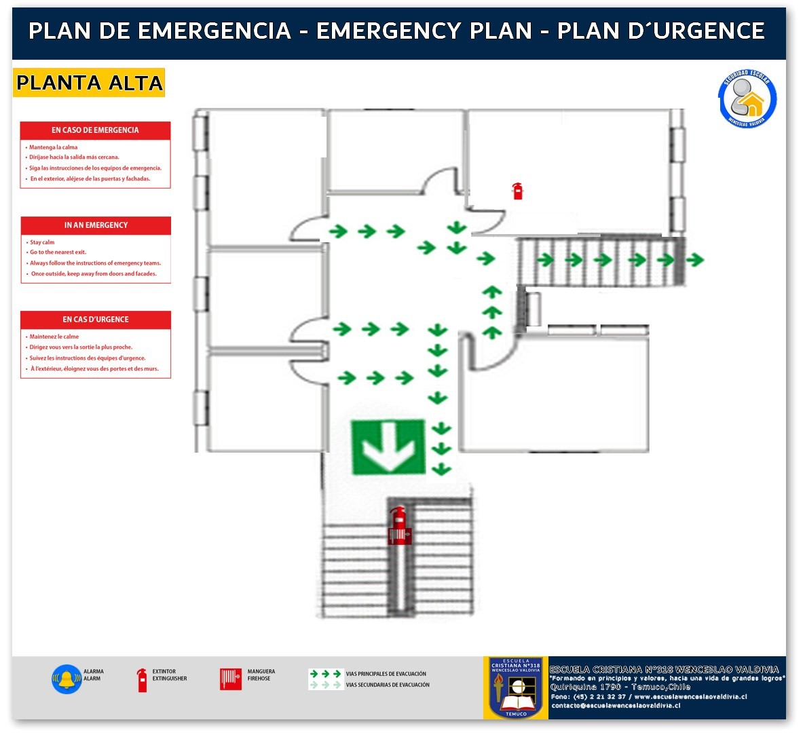

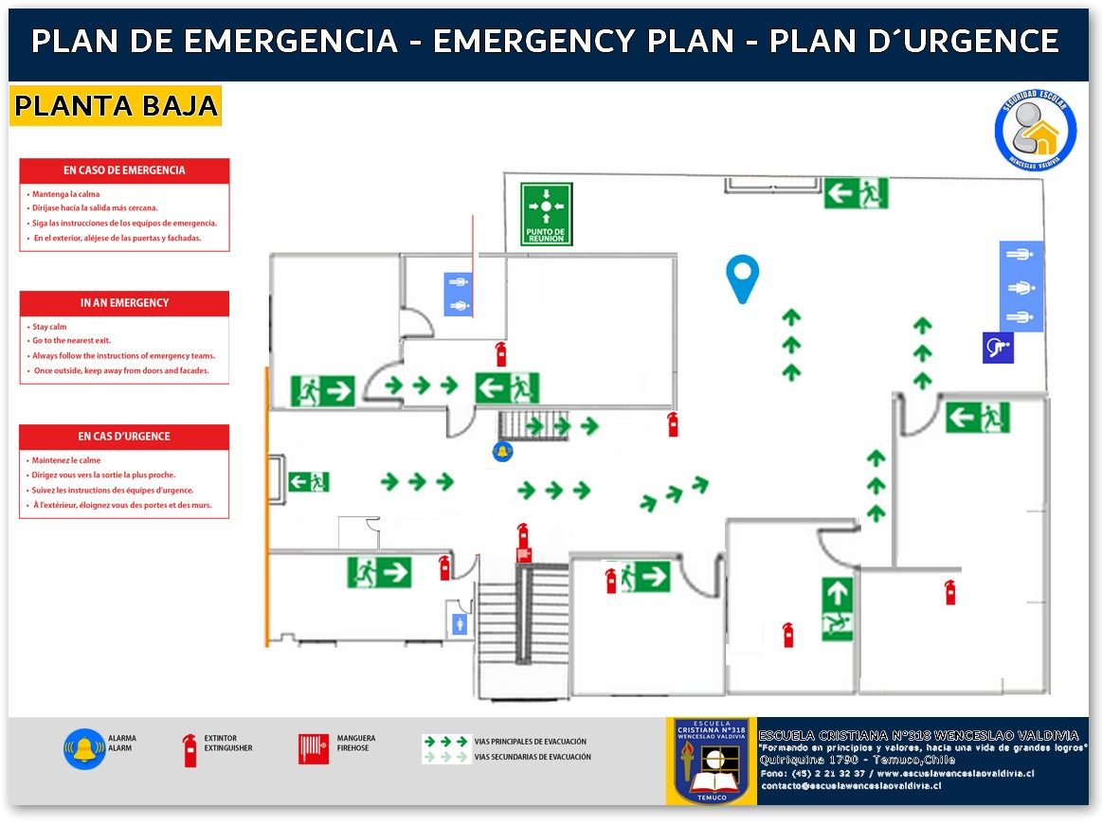

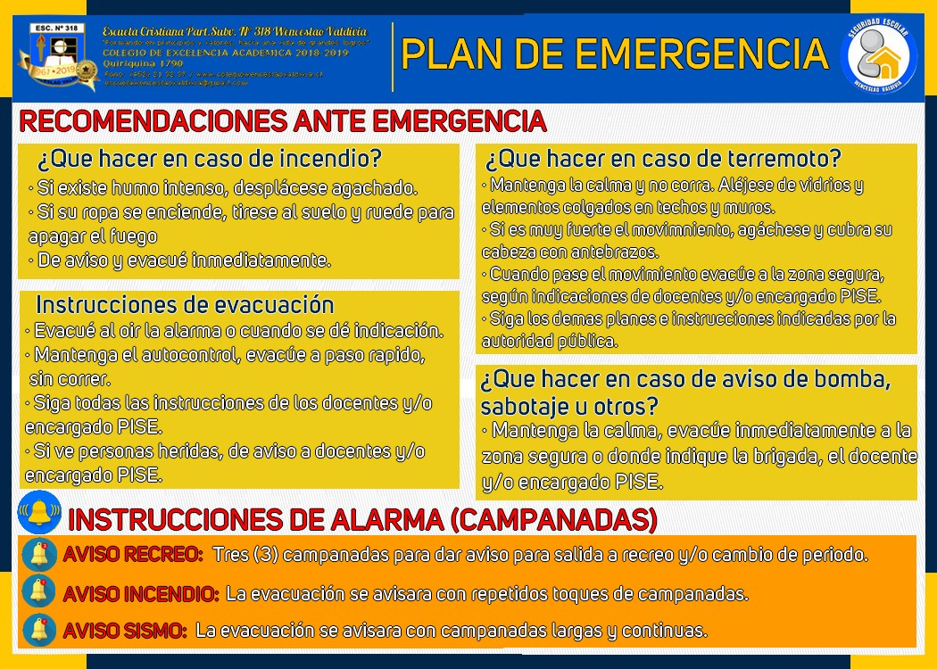

PAUTA DE EVALUACION DE SIMULACRO
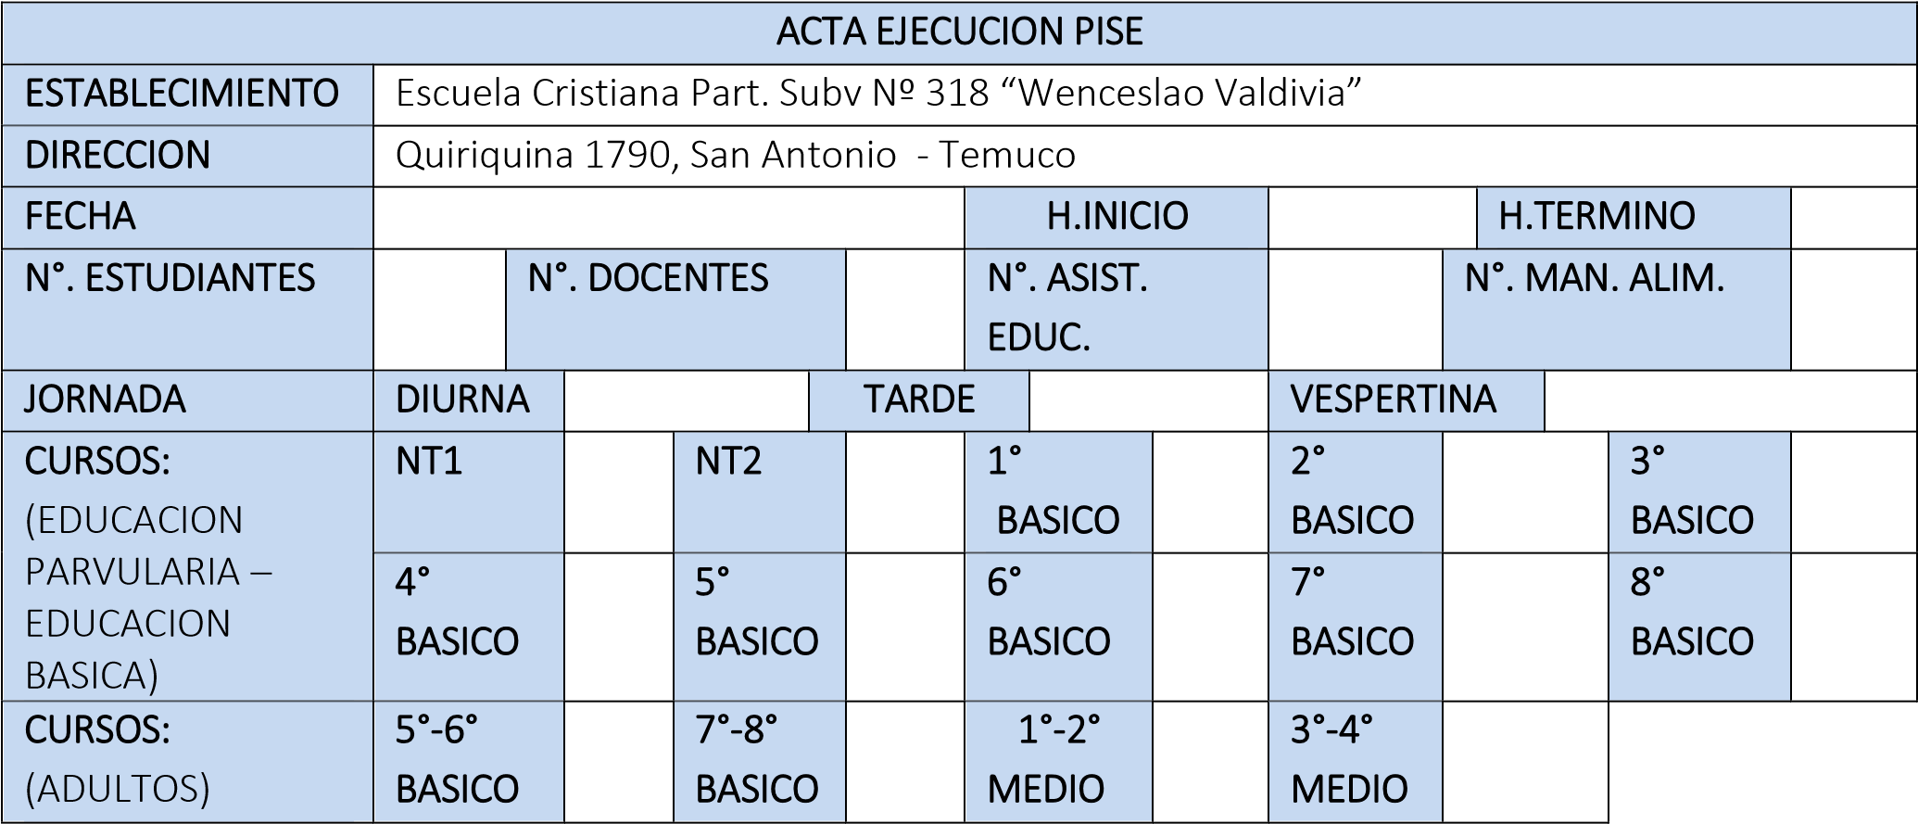

ENCARGADO EJECUCION

LUGARES VERIFICADOS

ACUERDO TOMADOS

